Практичекая работа 1.
Цель: Повторить работу с массивами.
Задача 1. По заданному числу N сформировать матрицу (N×N) следующего вида:
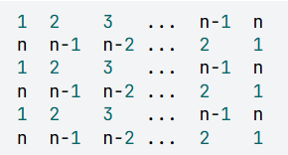
Входные данные:
Одно натуральное число N.
Выходные данные:
Вывести на экран массив N на N, указанного вида. Числа разделять пробелами.
Sample Input 1:
4
Sample Output 1:
1 2 3 4
4 3 2 1
1 2 3 4
4 3 2 1
Sample Input 2:
5
Sample Output 2:
1 2 3 4 5
5 4 3 2 1
1 2 3 4 5
5 4 3 2 1
1 2 3 4 5

Задача 2. По заданному числу N сформировать матрицу (N×N) следующего вида:
Диагонали
Для заданной квадратной матрицы A[N][N] посчитать следующие величины:
- произведение элементов, стоящих на главной диагонали
- произведение элементов, стоящих на побочной диагонали

Подсказка: Индексы i и j элементов на главной диагонали связаны соотношением i = j. Индексы i и j элементов на побочной диагонали связанны соотношением i + j + 1 = n (или j = n - i - 1), где n — размерность матрицы
Входные данные:
Одно натуральное число N. Далее с новой строки N строк по N целых чисел в каждой. N не превышают десяти.
Выходные данные:
Два целых числа, записанных через пробел. Первым вывести большее из чисел.
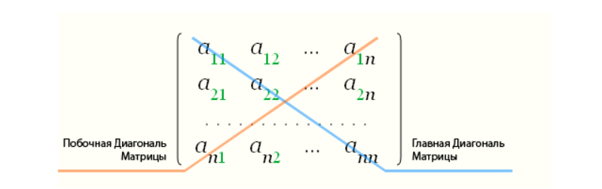
Sample Input:
3
1 2 3
1 4 5
2 3 -2
Sample Output:
24 -8
Задача 3. Поменять местами столбец с минимальной суммой элементов со столбцом с максимальной суммой элементов.
Входные данные:
Два натуральных числа N и M. Далее с новой строки N строк по M целых чисел в каждой. N и M не превышают десяти.
Выходные данные:
Вывести исходную матрицу N на M, в которой столбец с минимальной и столбец с максимальной суммой элементов поменяны местами. Числа разделять пробелами. Если присутствует несколько столбцов с одинаковой минимальной суммой элементов, то использовать первый по порядку. Аналогично с максимальной суммой.
Sample Input:
3 4
1 2 3 4
1 3 4 5
0 2 3 -2
Sample Output:
3 2 1 4
4 3 1 5
3 2 0 -2

Задача 4. Змейка
Для заданных чисел M и N сформировать матрицу, заполненную по спирали числами от 11 до M⋅N.
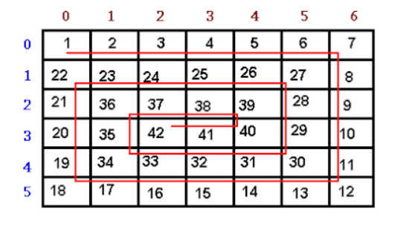
Входные данные:
Два натуральных числа M и N. M и N не превышают 10.
Выходные данные:
Вывести на экран массив M на N, указанного вида. Формат вывода каждого числа 3 знака на число, выравнивание по правому краю.
Sample Input:
6 7
Sample Output:
1 2 3 4 5 6 7
22 23 24 25 26 27 8
21 36 37 38 39 28 9
20 35 42 41 40 29 10
19 34 33 32 31 30 11
18 17 16 15 14 13 12

